В СУЛЕЙМАН-СТАЛЬСКОМ РАЙОНЕ МЕРОПРИЯТИЯ, ПОСВЯЩЕННЫЕ ПРАЗДНОВАНИЮ 75-ЛЕТИЯ ВЕЛИКОЙ ПОБЕДЫ, ПРОЙДУТ В ОНЛАЙН-РЕЖИМЕ

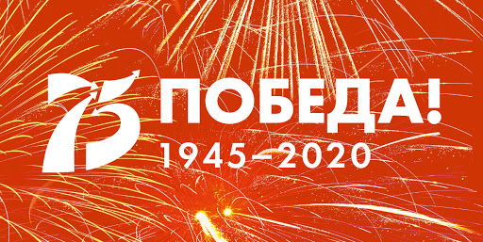

В рамках празднования 75-летия Победы в Великой Отечественной войне 1941-1945 гг. в Сулейман-Стальском районе состоятся различные мероприятия.
Так, в период с 4 по 10 мая 2020 года в онлайн-режиме пройдут поэтический флэшмоб «Стихи, приравненные к штыкам», урок мужества «Вспомним подвиг отцов», акции «Письма с фронта», «В моей семье все помнят о героях», «Бессмертный полк», «Мы помним, мы гордимся» и «Парад песен о войне». Праздничные онлайн-акции направлены на чтение писем фронтовиков школьниками по местным каналам телевидения, публикацию фотографий и историй участников и ветеранов Великой Отечественной войны 1941-1945 годов на страницах районного сайта, трансляции видеозаписей с рассказами жителей района о своих родственниках – героях войны, видеорепортажа о памятниках участникам ВОВ на территории района, видео-открыток с поздравлением от главы района по местным телеканалам и песен времен ВОВ по внешнему ретранслятору со здания Дворца культуры им. И.Г. Тагирова, а поэтический флэшмоб «Стихи, приравненные к штыкам» – на чтение стихов поэтов-фронтовиков учащимися образовательных учреждений района.
Онлайн-урок мужества «Вспомним подвиг отцов» проведут в форме аудиорассказа о подвигах участников ВОВ – жителей Сулейман-Стальского района.

